سند استراتژی و کانسپت فرصت ملک
سیستم هوشمند کشف ارزش واقعی املاک — استراتژی برند، معماری سایت، تجربهٔ کاربری و دستور اجرا
نسخهٔ ۲ — مهر ۱۴۰۵
۱. استراتژی برند
فرصت ملک یک سایت درج آگهی نیست و نباید با پلتفرم‌های آگهی مقایسه شود. ایدهٔ مرکزی برند «سیستم هوشمند کشف ارزش واقعی املاک» است: لایه‌ای مستقل که پیش از خرید، به یک پرسش ساده پاسخ می‌دهد: «این ملک را بخرم یا نه؟». همهٔ تصمیم‌های طراحی، محتوا و محصول باید از همین پرسش تبعیت کنند.
سه ستون برند عبارت‌اند از هوشمندی (تحلیل داده به جای حدس)، اعتماد (شفافیت روش، استقلال از معامله و نبود عدد ساختگی) و لوکس آرام (طراحی کم‌شلوغ، تصاویر و حرکت باکیفیت). هوش مصنوعی پشت صحنه کار می‌کند و محور تبلیغ نیست؛ به جای «سامانهٔ هوش مصنوعی املاک» از «تحلیل هوشمند ارزش ملک» استفاده می‌شود.
۲. جایگاه بازار
در بازار سنتی، خریدار قیمت را از مالک، مشاور، آگهی‌ها یا اطرافیان می‌شنود و ابزاری برای سنجش آن ندارد. قیمت مالک ممکن است احساسی باشد، قیمت مشاور زیر اثر شرایط معامله است و قیمت آگهی‌ها گاهی با هماهنگی چند دلال بالا می‌رود. فرصت ملک جایگزین مشاور املاک نیست؛ نقشی شبیه کارشناس خودرو پیش از خرید ماشین یا تحلیلگر سرمایه‌گذاری پیش از سرمایه‌گذاری دارد.
گروه | نقش در بازار | تفاوت فرصت ملک
پلتفرم‌های آگهی | انتشار آگهی و اتصال خریدار و فروشنده | سنجش هر آگهی با محلهٔ خودش و حکم روشن
مشاوران املاک | معرفی فایل و انجام معامله | مستقل از معامله و کمیسیون؛ مکمل مشاور
کارشناسان رسمی | ارزیابی موردی، کند و پرهزینه | ارزیابی فوری و هم‌زمان هزاران آگهی
ابزارهای جهانی برآورد ارزش | برآورد خودکار ارزش خانه در بازارهای دیگر | بومی‌سازی برای دادهٔ آگهی‌های ایران، با قاعده‌های ضد تبانی

جدول ۲-۱. جایگاه فرصت ملک در برابر بازیگران موجود
۳. پیام اصلی برند
پیام مرکزی: «هر ملک یک قیمت دارد؛ ما ارزش واقعی آن را پیدا می‌کنیم.» پیام‌های پشتیبان: «قبل از خرید ملک، ارزش واقعی آن را بدانید»، «هوشمندانه ملک بخرید، نه احساسی» و «کشف فرصت‌های پنهان در بازار املاک». پرسش آغازین صفحهٔ اول: «آیا این ملک واقعاً ارزش خرید دارد؟». لحن آرام، دقیق و مطمئن است و هر ادعا با عددی همراه می‌شود که کاربر بتواند دلیلش را ببیند.
۴. معماری جدید سایت
صفحه | هدف | محتوای اصلی
صفحهٔ اصلی | روایت مشکل و راه‌حل و ورود به کشف فرصت | ده بخش شکل ۵-۱
فرصت‌ها | کشف و مقایسه | کادر زندهٔ پهن با نقشه و عکس فرصت‌ها، فیلترها، کارت‌ها، نقشهٔ کناری
شناسنامهٔ قیمت هر ملک | پاسخ به «بخرم یا نه؟» | ارزش تخمینی، فاصله، امتیاز، دلایل، مقایسه با مشابه‌ها و محلهٔ مجاور
ارزیابی یک ملک | ارزیابی سریع | برآورد ارزش در محله، قسط وام، تبدیل رهن و اجاره
بازار محله‌ها و صفحهٔ هر شهر و محله | سئو و تحلیل منطقه | قیمت هر متر محله‌ها، روند، فرصت‌ها، پرسش‌های پرتکرار
روش ارزش‌گذاری | اعتماد | گام‌ها، ضد تبانی، دقت سنجیده‌شده
دربارهٔ ما و مشاوره | اعتماد و تبدیل | تیم، مجوز و نشانی [●]، فرم درخواست مشاوره
تحلیل‌ها و راهنماها | سئو، AEO و GEO | مقاله‌های بازار، چک‌لیست خرید و پیش‌فروش

جدول ۴-۱. معماری صفحه‌ها
۵. وایرفریم صفحهٔ اصلی
ترتیب ده بخش صفحهٔ اصلی در شکل ۵-۱ آمده است. عددهای داخل شکل نمونهٔ نمایشی‌اند؛ در سایت، نمونهٔ تحلیل و فرصت‌ها همیشه از دادهٔ واقعی همان روز ساخته می‌شوند. نسخهٔ قابل ویرایش شکل به صورت SVG جداگانه تحویل شده است.
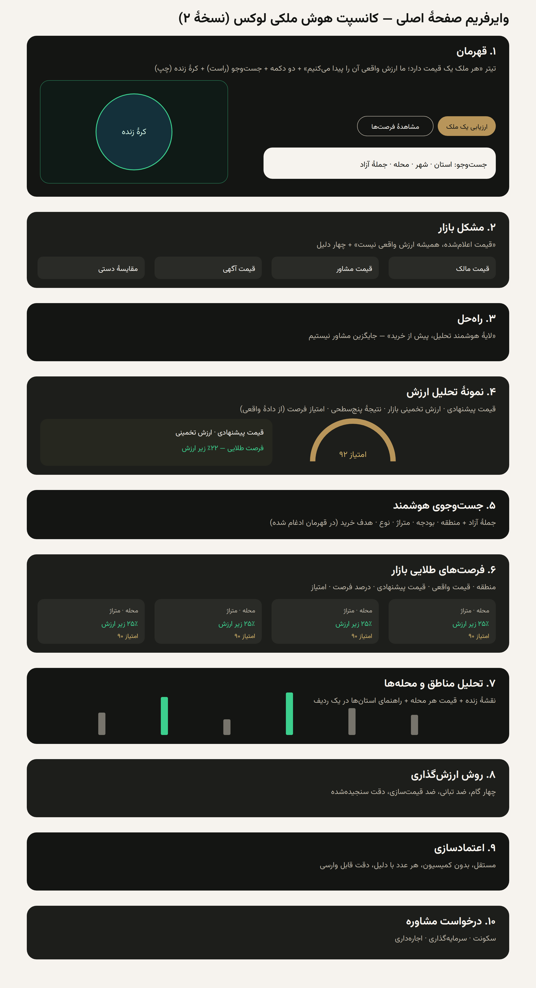
شکل ۵-۱. وایرفریم صفحهٔ اصلی در کانسپت نسخهٔ ۲ (عددها نمایشی‌اند)
۶. جریان تجربهٔ کاربر
کاربر از پرسش آغاز می‌کند و در هر گام پاسخ یک پرسش را می‌گیرد: کجا؟ چند؟ ارزش دارد؟ چه کنم؟ کادر زنده پیوستگی این مسیر را حفظ می‌کند: در صفحهٔ اول با انتخاب شهر به آن‌جا پرواز می‌کند و با رفتن به صفحهٔ فرصت‌ها، همان شهرها با عکس فرصت‌ها روی نقشهٔ بزرگ‌تر نمایش داده می‌شوند و شهرها از داخل همان کادر قابل تغییرند.
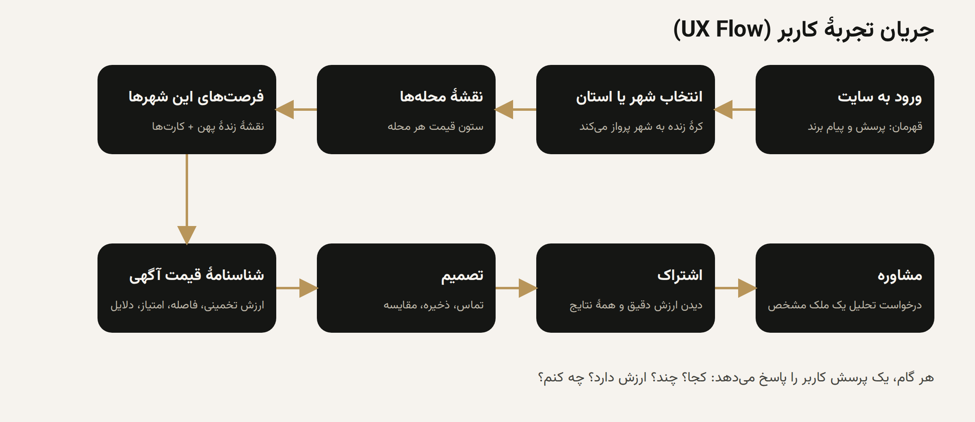
شکل ۶-۱. جریان تجربهٔ کاربر از ورود تا تصمیم
۷. پیشنهاد رابط کاربری
عنصر | پیشنهاد
رنگ | ذغالی ‎#141513‎، سفید گرم ‎#F6F3EE‎، خاکستری لوکس ‎#77746C‎، طلایی محدود ‎#B8955A‎؛ سبز ‎#3CCF8E‎ فقط برای فرصت
تایپوگرافی | Vazirmatn برای متن؛ تیترهای درشت با وزن سنگین و فاصلهٔ سطر کم؛ گزینهٔ نمایشی آزاد Estedad
کارت فرصت | تصویر بزرگ، برچسب پنج‌سطحی، درصد فاصله، امتیاز، بدون شلوغی؛ لبهٔ بلیت‌مانند
دکمه‌ها | دکمهٔ اصلی ذغالی با خط طلایی؛ دکمهٔ دوم خطی؛ یک دکمهٔ کنش برجسته در هر بخش
حالت تیره | پشتیبانی کامل؛ بخش‌های راه‌حل و مشاوره همیشه تیره برای ریتم بصری
موبایل | داک شیشه‌ای پایین صفحه، کادر زندهٔ کوتاه‌تر، فرم جست‌وجوی جمع‌شونده

جدول ۷-۱. پیشنهاد رابط کاربری
۸. سیستم امتیازدهی فرصت ملک
امتیاز فرصت (۰ تا ۱۰۰) از فرمول فعلی ارزش‌گذاری ساخته می‌شود. ارزش واقعی هر ملک برابر قیمت منصفانهٔ همان واحد در محلهٔ خودش است: میانهٔ وزنی قیمت هر متر تعدیل‌شده برای ویژگی‌ها (متراژ، سن بنا، طبقه، آسانسور، پارکینگ، انباری، سند و امکانات) با مدل رگرسیون مقاوم، تأییدشده با نزدیک‌ترین آگهی‌های مشابه و روند قیمت. قاعده‌های ضد تبانی (یک رأی برای هر فروشنده، کمینهٔ سه فروشندهٔ مستقل، سنجش با محله‌های مجاور)، ضد قیمت‌سازی (نادیده گرفتن افزایش قیمت پس از درج) و ضد اشتباه (پرت مقاوم، اشتباه صفر، قیمت هر متر به جای قیمت کل) پیش از امتیازدهی اعمال می‌شوند.
سطح | شرط (آستانه‌های قابل تنظیم در پنل) | امتیاز
قیمت غیرمنطقی | دست‌کم ۳۰٪ بالاتر از ارزش واقعی، یا ارزانیِ باورنکردنی (مشکوک) | زیر ۵۰؛ آگهی مشکوک امتیاز نمی‌گیرد
بالاتر از ارزش واقعی | دست‌کم ۱۵٪ گران‌تر | زیر ۵۰
قیمت متعادل | نزدیک ارزش، یا فاصله‌ای که در پراکندگی عادی محله است | حدود ۵۰ تا ۶۴
فرصت مناسب | دست‌کم ۱۵٪ زیر ارزش، بیرون از پراکندگی محله و تأییدشده با مشابه‌ها | ۶۵ تا ۱۰۰
فرصت طلایی | دست‌کم ۲۲٪ زیر ارزش با همان شرط‌ها و اطمینان متوسط یا بالا | ۶۵ تا ۱۰۰

جدول ۸-۱. مقیاس پنج‌سطحی امتیاز فرصت
امتیاز فرصت‌ها نیمی از رتبهٔ آگهی در میان فرصت‌های همان محله و نیمی از عمق فاصله می‌آید. عمق فاصله تا ۳۰٪ امتیاز می‌گیرد و نزدیک آستانهٔ مشکوک (۴۰٪) دوباره کاهش می‌یابد، چون ارزانیِ بیش از حد باورپذیر نیست. ضریب اطمینان (بالا، متوسط، کم) هم در امتیاز اثر دارد و فرصت طلایی با اطمینان کم اعلام نمی‌شود.
۹. طراحی بخش تحلیل ملک
بخش تحلیل ملک (شناسنامهٔ قیمت) باید در یک نگاه پاسخ بدهد. ترتیب پیشنهادی: حکم پنج‌سطحی و امتیاز فرصت با نشانگر نیم‌دایره؛ قیمت پیشنهادی در برابر ارزش تخمینی بازار و بازهٔ آن؛ فاصله با ارزش به درصد؛ تعداد آگهی‌های مقایسه و فروشندگان مستقل محله؛ اثر مهم‌ترین ویژگی‌ها؛ سازگاری با محله‌های مجاور؛ نشانه‌های متنی (شاید دلیل ارزانی، پیش از خرید استعلام کن)؛ و برای پیش‌فروش، زمان تحویل و نسبت معمول پیش‌فروش. ارزش دقیق برای کاربران بدون اشتراک به صورت بازه نمایش داده می‌شود.
۱۰. انیمیشن‌های پیشنهادی
بخش | انیمیشن | ملاحظه
قهرمان | ورود نرم تیتر، درخشش آرام واژهٔ کلیدی، چرخش کرهٔ زمین | خاموش با «کاهش حرکت»
کادر زنده | پرواز دوربین به شهر، رشد ستون‌های قیمت، جابه‌جایی نرم بین شهرها | کتابخانه از سرور خود سایت
آمار | رمزگشایی ارقام هنگام دیده شدن | یک بار
مشکل و راه‌حل | آشکارشدن سطر به سطر با اسکرول | فاصلهٔ کم برای خوانایی
کارت‌ها | کج شدن با نشانگر، نور دنبال‌کننده، فویل روی فرصت طلایی | فقط دسکتاپ
دکمه‌ها | فشردگی لمسی | در همه‌جا یکسان

جدول ۱۰-۱. انیمیشن‌های پیشنهادی
۱۱. ارزیابی الگوها و تکنولوژی پیشنهادی
امتیازهای جدول ۱۱-۱ داوری کارشناسی این سند بر پایهٔ توضیحات منتشرشدهٔ هر نمونه است، نه اندازه‌گیری؛ برای انتخاب الگو به کار می‌روند و قابل بازبینی‌اند.
الگو | حس لوکس | اعتمادسازی | تبدیل | موبایل | امکان فنی | سئو، AEO، GEO
سایت‌های پروژهٔ مسکونی لوکس (Elyse Residence و مشابه) | ۹ | ۶ | ۵ | ۷ | ۶ | ۵
ابزارهای جهانی برآورد ارزش ملک | ۵ | ۸ | ۸ | ۸ | ۷ | ۹
قالب‌های املاک Webflow و Framer | ۸ | ۶ | ۷ | ۷ | ۸ | ۶
ترکیب پیشنهادی: لوکس آرام + شفافیت داده | ۸ | ۹ | ۸ | ۸ | ۸ | ۹

جدول ۱۱-۱. امتیاز الگوها (از ۱۰)
گزینه | مزایا | معایب | هزینهٔ نسبی | ریسک | اثر سئو
React / Next.js + Tailwind + GSAP + Framer Motion | اکوسیستم غنی، رندر سمت سرور | بازنویسی کامل رابط، سرور Node.js | زیاد | زیاد (مهاجرت) | خوب پس از مهاجرت
حفظ بک‌اند فعلی و بازطراحی فرانت‌اند (پیشنهادی) | بدون توقف، حفظ موتور ارزش‌گذاری و صفحه‌های سئو | کامپوننت‌ها دستی ساخته می‌شوند | کم تا متوسط | کم | حفظ رتبهٔ فعلی
Webflow / Framer برای نمونهٔ اولیه | سرعت ساخت صفحهٔ نمایشی | میزبانی و پرداخت خارجی، اتصال دشوار به داده | متوسط | متوسط | ضعیف برای صفحه‌های داده‌ای

جدول ۱۱-۲. مقایسهٔ گزینه‌های فناوری
۱۲. نقشهٔ اجرا
مرحله | خروجی | وضعیت
۱ | کرهٔ زنده، نقشهٔ محله با ستون قیمت، کادر زندهٔ صفحهٔ فرصت‌ها | انجام شد
۲ | صفحهٔ اصلی با روایت مشکل، راه‌حل، نمونهٔ تحلیل، مقیاس پنج‌سطحی، اعتماد و مشاوره | انجام شد
۳ | بازطراحی شناسنامهٔ قیمت با نشانگر امتیاز و گالری تمام‌صفحه | گام بعدی
۴ | صفحهٔ دربارهٔ ما و فرم مشاوره با هدف خرید | نیازمند اطلاعات [●]
۵ | تصویر یا ویدئوی سینمایی اختصاصی برای قهرمان | نیازمند محتوا [●]
۶ | سنجش تبدیل (کلیک دکمه‌ها، اشتراک، مشاوره) و بهبود | پس از انتشار

جدول ۱۲-۱. نقشهٔ اجرا
۱۳. نیازمندی‌های محتوا
از سوی شما لازم است: سابقه و آمار واقعی شرکت در صورت وجود [●]، مجوز و نشانی دفتر [●]، معرفی تیم [●]، تصویر یا ویدئوی قهرمان با حق استفاده [●]، و شرایط ارائهٔ مشاوره [●]. محتوای داده‌ای (فرصت‌ها، قیمت محله‌ها، نمونهٔ تحلیل و آمار سامانه) خودکار از دادهٔ واقعی ساخته می‌شود و نیاز به ورود دستی ندارد.
۱۴. دستور دقیق برای برنامه‌نویس
موضوع | دستور
ساختار | بک‌اند Python و پایگاه SQLite حفظ شود؛ صفحه‌های SPA در assets/js/app.js، اجزای مشترک در ui.js، کرهٔ زمین در globe.js
داده | هیچ عدد ساختگی در صفحه‌ها نیاید؛ نمونهٔ تحلیل و آمار از API واقعی خوانده شود
برچسب‌ها | مقیاس پنج‌سطحی از valuation.py (برچسب‌های over، high، fair، good، gold) و نام فارسی از UI.LABELS
کارایی | جلوه‌های سنگین فقط در صفحهٔ اصلی و پس از بارگذاری؛ تصاویر تنبل؛ فایل‌ها از سرور خود سایت؛ نسخه‌گذاری خودکار فایل‌ها (هرگز ?v= دستی در index.html)
دسترس‌پذیری | احترام به «کاهش حرکت»، کنتراست کافی، کار با صفحه‌کلید
سئو | صفحه‌های سرور-رندر شهر و محله، داده‌های ساخت‌یافته، llms.txt حفظ شوند
آزمون | پیش از هر انتشار tests/test_valuation.py و tests/test_backend.py اجرا شوند
انتشار | ادغام در شاخهٔ پیش‌فرض و اجرای deploy/update.sh روی سرور

جدول ۱۴-۱. دستور اجرا برای برنامه‌نویس
معیار موفقیت: کاربر در اولین ورود این برداشت را داشته باشد که «این فقط یک سایت املاک نیست؛ این‌جا به من کمک می‌کند پیش از یک تصمیم مالی بزرگ، ارزش واقعی ملک را بفهمم».

